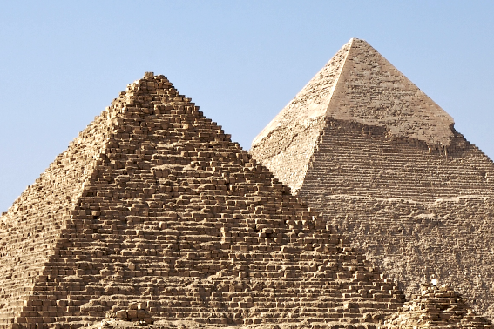  Erste Hochkulturen: Ägypten |  |  | Grüne Lebensader Nil | 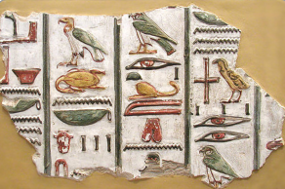
3000 bis 30 v.Chr.
Modul begonnen: ____________ beendet: ____________
In Ägypten entwickelte sich vor über 5000 Jahren eine der ersten Hochkulturen. Als Hochkultur wird eine Gesellschaft bezeichnet, die Merkmale eines Staates aufweist: Es gab einen Herrscher, den Pharao. Er trieb Steuern ein, ließ sich prachtvolle Gebäude errichten und unterhielt auch ein Heer, um das Land gegen Feinde zu verteidigen. Die Ägypter hatten eine Schrift (die Hieroglyphen) und kannten in ihrer Religion eine Vielzahl von Göttern.
1   | Auf dem Foto in der Mitte siehst du, wie Ägypten heute aus dem Weltall aussieht. Die grüne Lebensader Ägyptens ist der Nil. Auf der Karte sind drei Orte am Nil rot markiert. Wo stehen die Pyramiden von Gizeh? Und wo wurden die Büste der Nofretete und das Grab des Tutanchamuns gefunden?  Zu jedem der markierten Orte auf der Karte gehören ein Foto und je zwei Kästchen mit Text. Verbinde die drei Kästchen und den Ort mit einer Linie. Trage in jedes Text-Kästchen das fehlende Wort ein. Unten findest du diese Worte. Aber Achtung! Drei Worte sind falsch und werden gar nicht benötigt. Informiere dich im Schulbuch, eventuell auch im Schulatlas.  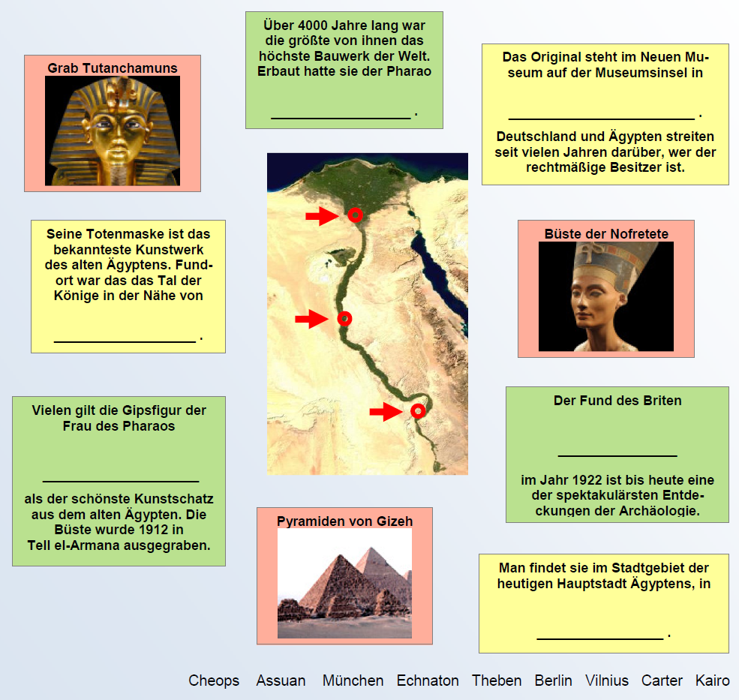
 |  | segu von C.Pallaske steht unter einer Creative Commons Namensnennung-Weitergabe unter gleichen Bedingungen 3.0 Unported Lizenz  Bildnachweis: Pyramiden von Gizeh, oben links: wikimedia.org (Urheber: Ricardo Liberato, Creative Commons-Lizenz); Maske Tutanchamun: wikimedia.org (Urheber: Shyam, Creative Commons-Lizenz); Nofretete: wikimedia.org (Urheber: Xenon 77, Creative Commons-Lizenz), Satellitenbild Nil, Hieroglyphen, Pyramiden unten: wikimedia.org (gemeinfrei)

